***Colegio Santo Tomás de las Acacias***

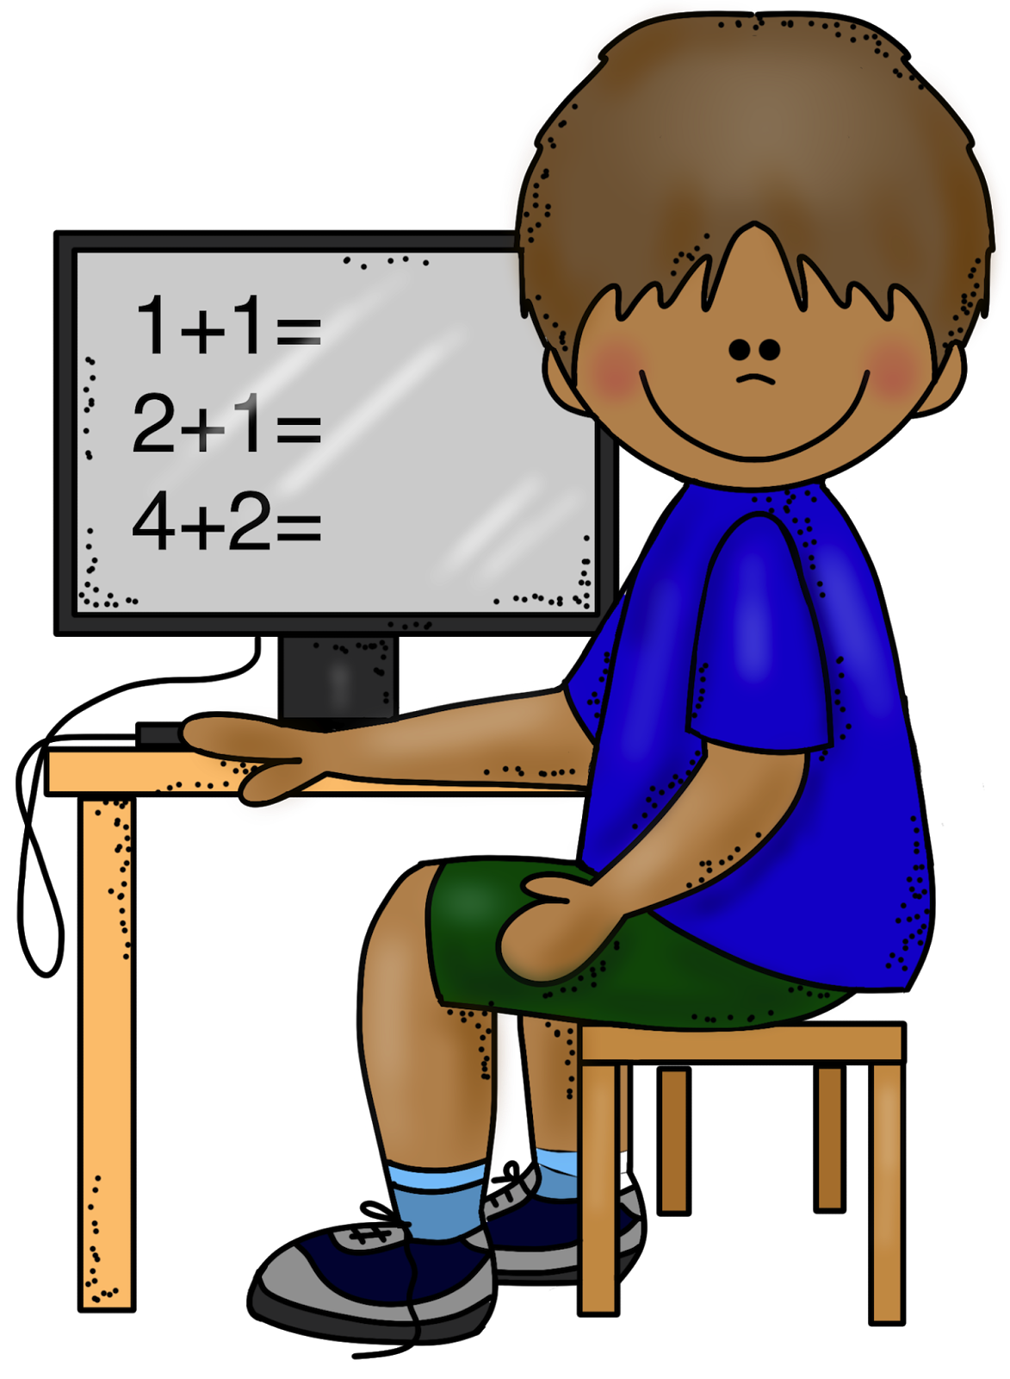



***R.B.D. 40047-5***

*Estimada comunidad educativa:*

*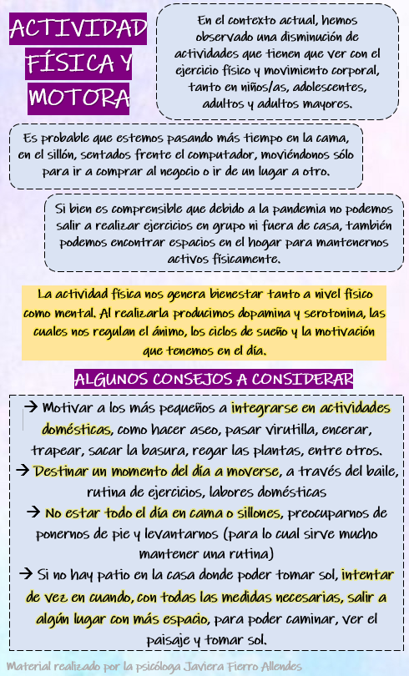A continuación, podrán encontrar información acerca de la importancia de mantener la actividad física y motora, a través de todo nuestro ciclo vital. Al cuidar nuestro cuerpo estamos cuidando nuestra salud física y mental. Espero les sirva, ¡Saludos! (Javiera Fierro, psicóloga). Semana del 21al 25 de Septiembre 2020.*